

**Об утверждении регламента государственной услуги "Аттестация лабораторий по экспертизе качества семян"**

***Утративший силу***

Постановление акимата Северо-Казахстанской области от 18 сентября 2014 года № 348. Зарегистрировано Департаментом юстиции Северо-Казахстанской области 24 октября 2014 года № 2969. Утратило силу постановлением акимата Северо-Казахстанской области от 20 августа 2015 года N 309

      Сноска. Утратило силу постановлением акимата Северо-Казахстанской области от 20.08.2015 N 309 (вводится в действие со дня подписания).  
      В соответствии с пунктом 3 статьи 16 Закона Республики Казахстан от 15 апреля 2013 года "О государственных услугах" акимат Северо-Казахстанской области **ПОСТАНОВЛЯЕТ:**  
      1. Утвердить прилагаемый регламент государственной услуги "Аттестация лабораторий по экспертизе качества семян".   
      2. Контроль за исполнением настоящего постановления возложить на курирующего заместителя акима Северо-Казахстанской области.  
      3. Настоящее постановление вводится в действие по истечении десяти календарных дней после дня его первого официального опубликования.

|  |  |
| --- | --- |
| *Аким* *Северо-Казахстанской области* | *Е. Султанов* |

|  |  |
| --- | --- |
|  | Утвержден постановлением акимата Северо-Казахстанской области от 18 сентября 2014 года № 348 |

**Регламент государственной услуги "Аттестация лабораторий по экспертизе качества семян"**  
**1. Общие положения**

      1. Государственная услуга "Аттестация лабораторий по экспертизе качества семян" (далее – государственная услуга) оказывается государственным учреждением "Управление сельского хозяйства Северо-Казахстанской области" (далее – услугодатель). Государственная услуга оказывается при непосредственном обращении через канцелярию услугодателя, а также через веб-портал "электронного правительства" www.e.gov.kz (далее – портал).  
      2. Форма оказываемой государственной услуги – электронная (частично автоматизированная) и (или) бумажная.  
      3. Результат оказания государственной услуги – выдача свидетельства об аттестации лаборатории по экспертизе качества семян (далее – свидетельство об аттестации).

**2. Описание порядка действий структурных подразделений (работников) услугодателя в процессе оказания государственной услуги**

      4. Основанием для начала процедуры (действия) по оказанию государственной услуги является представление услугополучателем (либо его представителем по доверенности) следующих документов:   
      1) через канцелярию услугодателя:  
      заявление по форме согласно приложению 1 к настоящему регламенту (далее - регламент) государственной услуги;   
      копии учредительных документов юридического лица;   
      копия документа о назначении специалиста, ответственного за состояние средств измерений;   
      документы, подтверждающие наличие лабораторного оборудования и средств измерений;  
      документы, подтверждающие наличие химических реактивов, материалов и инвентаря;   
      документы, подтверждающие наличие стеллажей для хранения проб семян;  
      документы, подтверждающие наличие не менее одного семенного эксперта, в виде произвольной формы сведений;  
      актуализированные нормативно-технические документы, применяемые при проведении экспертизы качества семян.  
      2) через портал:  
      запрос в форме электронного документа, удостоверенного электронной цифровой подписью (далее – ЭЦП) услугополучателя;  
      электронный документ о назначении специалиста, ответственного за состояние средств измерений;  
      электронный документ, подтверждающий наличие лабораторного оборудования и средств измерений;  
      электронный документ, подтверждающий наличие химических реактивов, материалов и инвентаря;  
      электронный документ, подтверждающий наличие стеллажей для хранения проб семян;  
      электронный документ, подтверждающий наличие не менее одного семенного эксперта, в виде формы сведений;  
      электронные копии актуализированных нормативно-технических документов.  
      5. Содержание каждой процедуры (действия), входящей в состав процесса оказания государственной услуги, длительность его выполнения при обращении к услугодателю:  
      1) канцелярия услугодателя осуществляет прием, регистрацию полученных документов и выдачу талона о принятии заявления и пакета документов – не более пятнадцати минут. Результат – выдача талона услугополучателю, (либо его представителю по доверенности) о принятии заявления и пакета документов.  
      2) руководство услугодателя знакомится с документами, определяет ответственного исполнителя, накладывает резолюцию и направляет документы ответственному исполнителю – не более пятнадцати минут. Результат – определение ответственного исполнителя для исполнения;  
      4) ответственный исполнитель услугодателя изучает и передает документы аттестационной комиссии – не более пятнадцати минут. Результат – передача документов аттестационной комиссии;  
      5) аттестационная комиссия проверяет полноту представленных документов, с выездом на место проводит обследование, составляет акт обследования, на основании акта обследования и представленных документов принимает решения об аттестации лаборатории по экспертизе качества семян, оформляет протокол и направляет протокол ответственному исполнителю услугодателя – не более девятнадцати рабочих дней. Результат–принятие решения об аттестации лаборатории по экспертизе качества семян;  
      6) ответственный исполнитель услугодателя согласно протоколу аттестационной комиссии готовит свидетельство об аттестации и направляет на подпись руководителю услугодателя – не более тридцати минут. Результат – подготовка свидетельства об аттестации;  
      7) руководитель услугодателя подписывает свидетельство об аттестации и направляет в канцелярию – не более тридцати минут. Результат - подписание свидетельства об аттестации;  
      8) работник канцелярии услугодателя выдает свидетельство об аттестации – не более пятнадцати минут. Результат – выдача свидетельства об аттестации;  
      6. Результат процедуры (действия) по оказанию государственной услуги, который служит основанием для начала выполнения следующей процедуры (действия):  
      1) работник канцелярии услугодателя осуществляет прием, регистрацию полученных документов и выдачу талона о принятии заявления и пакета документов и направляет руководителю услугодателя;  
      2) руководитель услугодателя направляет документы ответственному исполнителю услугодателя;  
      3) ответственный исполнитель услугодателя передает документы аттестационной комиссии;  
      4) комиссия составляет акт обследования, оформляет решение комиссии в форме протокола и направляет ответственному исполнителю услугодателя;  
      5) ответственный исполнитель готовит свидетельство об аттестации и направляет на подпись руководителю услугодателя;  
      6) руководитель услугодателя подписывает свидетельство об аттестации;  
      7) работник канцелярии услугодателя выдает свидетельство об аттестации.

**3. Описание порядка взаимодействия структурных подразделений (сотрудников) услугодателя в процессе оказания государственной услуги**

      7. Перечень структурных подразделений (сотрудников) услугодателя, которые участвуют в процессе оказания государственной услуги:  
      1) работник канцелярии услугодателя;  
      2) руководитель услугодателя;  
      3) ответственный исполнитель услугодателя;  
      4) аттестационная комиссия.  
      8. Описание последовательности процедур (действий) между структурными подразделениями (сотрудниками) с указанием длительности каждой процедуры (действия) указаны в справочнике бизнес-процессов оказания государственной услуги, согласно приложению 2 к регламенту государственной услуги.

**4. Описание порядка взаймодействия с центром обслуживания населения и (или) иными услугодателями, а также порядка использования информационных систем в процессе оказания государственной услуги**

      9. Описание порядка обращения и последовательности процедур (действий) услугодателя и услугополучателя (либо его представителем по доверенности) при оказании государственной услуги через портал:  
      1) услугополучатель осуществляет регистрацию и авторизацию на портале;  
      2) выбор услугополучателем электронной государственной услуги, заполнение полей электронного запроса и прикрепление пакета документов;   
      3) удостоверение электронного запроса для оказания электронной государственной услуги посредством ЭЦП услугополучателя;  
      4) обработка (проверка, регистрация) электронного запроса услугодателем;  
      5) получение услугополучателем уведомления о статусе электронного запроса и сроке оказания государственной услуги в истории получения государственных услуг "личного кабинета" услугополучателя;  
      6) направление услугодателем в "личный кабинет" услугополучателя результата оказания государственной услуги в форме электронного документа, подписанного ЭЦП;  
      7) получение услугополучателем результата государственной услуги в истории получения.   
      Описание последовательности процедур (действии) указаны в справочнике бизнес-процессов оказания государственной услуги, согласно приложению 2 к регламенту государственной услуги.

|  |  |
| --- | --- |
|  | Приложение 1 к регламенту государственной услуги "Аттестация лабораторий по экспертизе качества семян" |

       В  
      _____________________________________________________________________  
      (полное наименование услугодателя)  
      от  
      _____________________________________________________________________  
      (полное наименование услугополучателя, БИН)  
       Заявление  
       Прошу провести аттестацию (переаттестацию) и присвоить статус  
      лаборатории по экспертизе качества семян  
      _____________________________________________________________________  
      _____________________________________________________________________  
      (указать сельскохозяйственные растения, по которым проводится  
      экспертиза качества семян)  
      Сведения об услугополучателе:  
      Адрес:  
      _____________________________________________________________________  
      _____________________________________________________________________  
      (индекс, район, область, город (село), улица, номер дома, телефон)  
       Прилагаемые документы _________________________________________  
      (в соответствии с пунктом 4 регламента государственной услуги  
      "Аттестация лаборатории по экспертизе качества семян")  
      _____________________________________________________________________  
      _____________________________________________________________________  
      _____________________________________________________________________  
      Перечень структурных подразделений (при наличии), входящих в  
      состав юридического лица (с указанием наименования  
      сельскохозяйственных растений, по которым проводится экспертиза  
      качества семян, почтового и электронного адресов, контактного  
      телефона):  
      1. ____________________________________________________________  
      2. ____________________________________________________________  
      3. ____________________________________________________________  
       "__" __________ 20__ года  
       Руководитель ______________________________________ ________________  
      (фамилия, имя, отчество) (подпись)  
       Талон  
       Заявление принято к рассмотрению "__" __________ 20__года  
      _____________________________________________________ ___________  
      (фамилия, имя, отчество, ответственного лица, (подпись)  
      принявшего заявление)

|  |  |
| --- | --- |
|  | Приложение 2 к регламенту государственной услуги "Аттестация лабораторий по экспертизе качества семян" |

**Справочник бизнес - процессов оказания государственной услуги "Аттестация лабораторий по экспертизе качества семян"**  
**При оказании государственной услуги через канцелярию услугодателя**

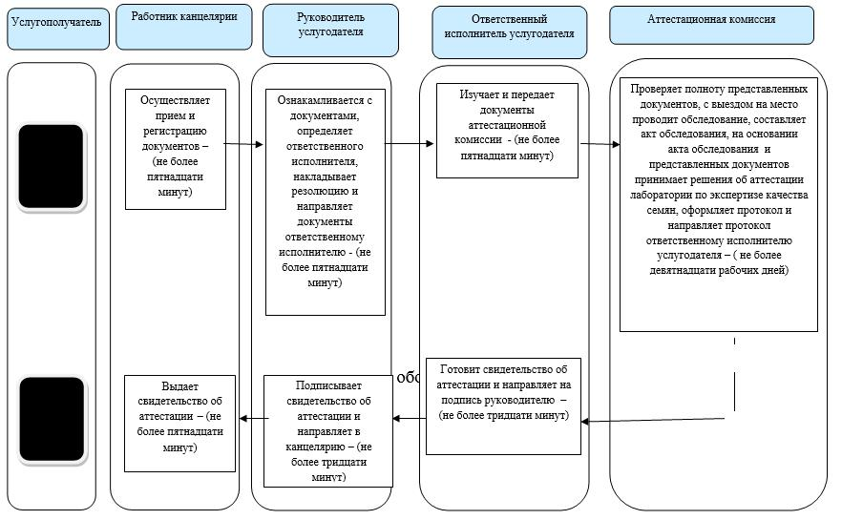

      Условные обозначения:

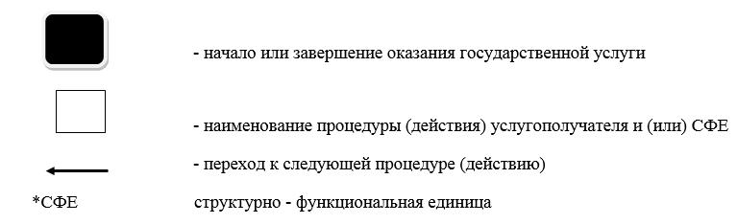

**Справочник бизнес - процессов оказания государственной услуги "Аттестация лабораторий по экспертизе качества семян"**  
**При оказании государственной услуги через портал**

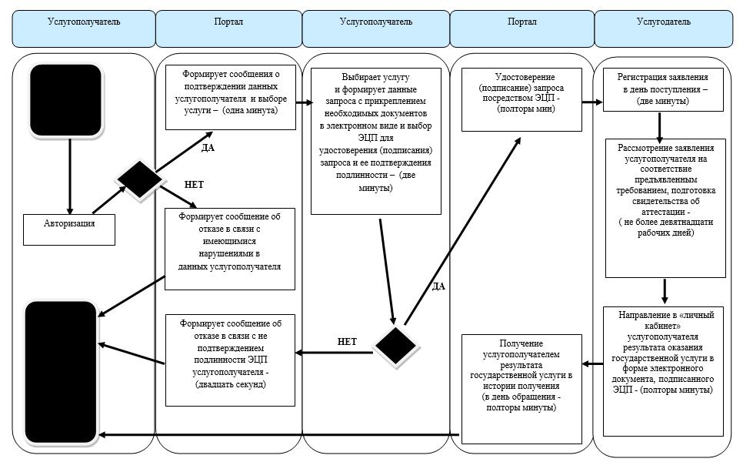

      Условные обозначения:

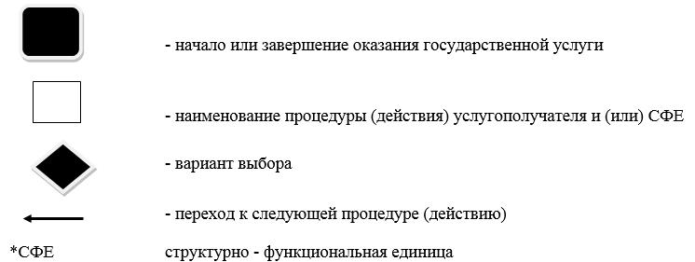

© 2012. РГП на ПХВ «Институт законодательства и правовой информации Республики Казахстан» Министерства юстиции Республики Казахстан